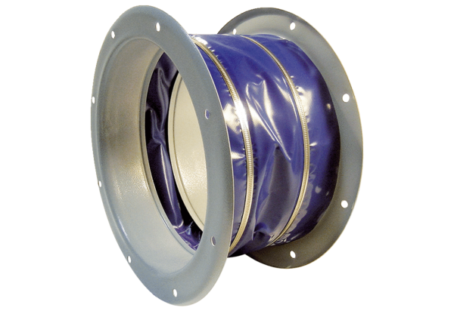Эластичный соединительный штуцер ELI 90Комплект поставки: 1 штукАссортимент: C
Номер артикула: 0073.0221Изготовитель: MAICO

